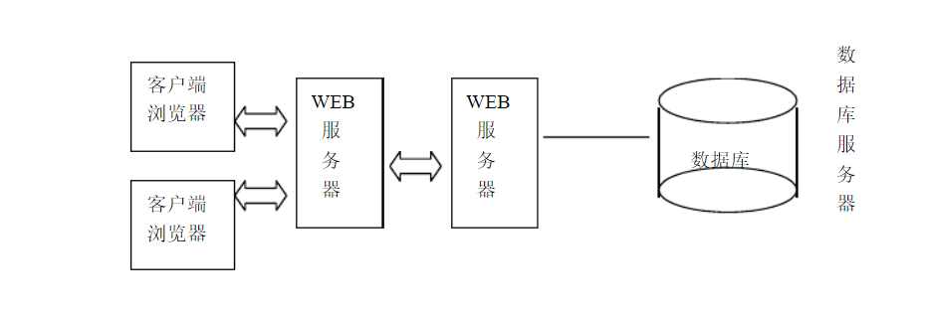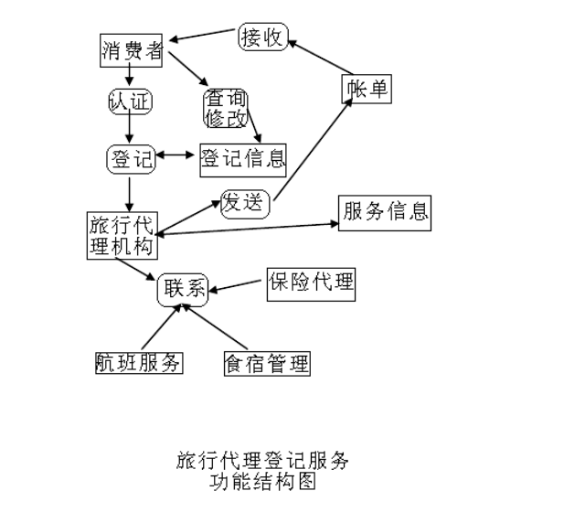

丹眉凤眼旅游网

景区资讯

登录注册

用户模块

导游服务

管理模块

旅游路线

特产展示

用户管理

图文发布

文章攻略

门票预定

周边酒店

